***Брейн-ринг***

***«Родина в сердце моем!»***

**в логопедической группе «Сказка»**

**воспитатель Гусакова Л.А.**

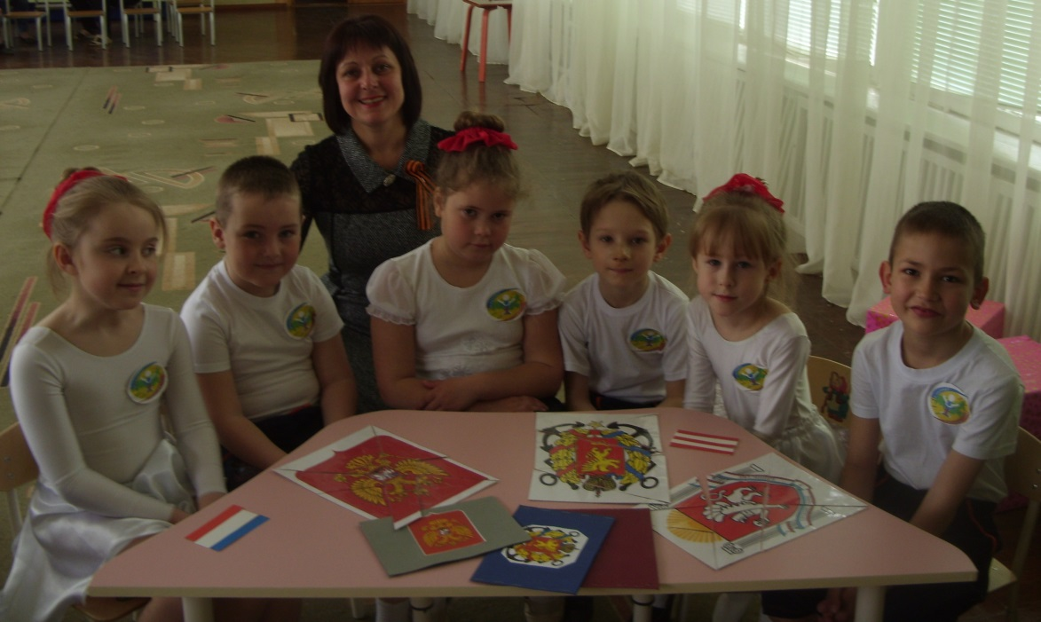

**2016г.**

**Цель:** Систематизировать и обобщить знания детей о Родине и развивать их в процессе совместной деятельности.

**Задачи:**

**Образовательные:** Закрепить знания детей о государственных символах России (флаг, герб, гимн) Крыма, города – героя Керчи (флаг, герб), о символическом значении цветов государственного флага России, Крыма, Керчи ; познакомить детей с государственным гимном России. Приобщать детей к истокам русской народной культуры;  
Закреплять и обогащать знания детей о предметах быта как о символах России.

**Развивающие:** Продолжать развивать грамматически правильный строй речи, отвечая на вопросы полным, развернутым предложением. Обогащать словарный запас детей с помощью однокоренных слов, прилагательных, существительных, глаголов. Развивать детскую самостоятельность и инициативу, дружеские взаимоотношения и сотрудничество со сверстниками. Развивать конструктивно – творческие способности. Развивать познавательные процессы: восприятие, память, внимание, воображение.

**Воспитательные:** Воспитывать патриотические чувства, любовь к Родине; уважительное отношение к государственным символам, понимание того, что государственные символы призваны объединять жителей одной страны.

Воспитывать чувства  верности  Отечеству, готовности к достойному служению обществу и государству, социальной активности, ответственности.

**Оборудование**: мультимедийная доска, музыкальный центр, раздаточный материал с заданиями для команд, материал для конкурса: самовар, павловский платок, призы для награждения команд.

**Предварительная работа:** Создание уголка по патриотическому воспитанию, проведение познавательных занятий по знакомству с флагом, гербом России, Крыма, Керчи, значением цветов флага; беседы о дружбе разных народов; чтение художественной и исторической литературы о Родине. Рассматривание иллюстраций: костюмов народов.

**Ход игры:**

Ведущий: Здравствуйте ребята! Сегодня у нас необычная игра, сегодня мы с вами подведем итог наших знаний о России, республике, городе: о государственной символике, культуре . А сейчас я предлагаю всем встать и послушать гимн России. (Все встают звучит гимн России)

В игре принимают участие команды:

Россияне 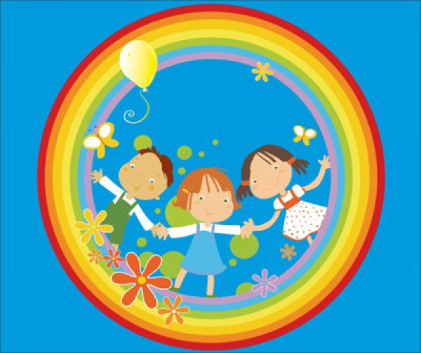 капитан команды Бублик Назарий

Патриоты

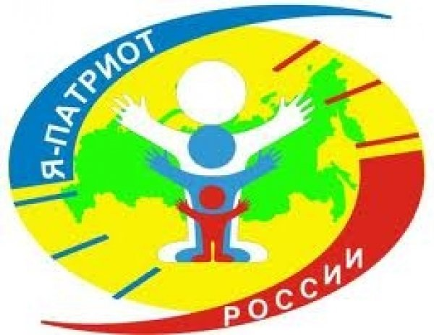

капитан команды Дженгазиев Рамир

Начнем нашу викторину с разминки. Задания для обеих команд.

**Раунд 1 «Мозговая разминка»** (звучит гонг)

* Земля, где ты Родился? (Родина)
* Древнее название России (Русь)
* То, что перешло от одного поколения к другому (традиция)
* Наша страна называется….(Россия)
* Назовите столицу России (город – герой Москва)
* Сколько полос на флаге России.. (на флаге России три полосы)
* Кто управляет нашим государством? (президент России -Владимир Владимирович Путин)
* Мы живем в республике….(Крым)
* Назовите столицу республики Крым…..(город Симферополь)
* Назовите город, в котором мы живем…(город – герой Керчь)
* Что обозначает название нашего города …(рыбный путь)

Подведем итоги раунда (победившая команда получает звездочку)

**Раунд 2 «Юный эрудит»** (звучит гонг)

Загадка для команды соперника.

1. Он звучит торжественно, все встают приветственно. Песню главную страны уважать мы все должны! (Гимн)

2. У него названий много: триколор, трехцветный стяг – с ветром прочь тревоги бело-сине-красный..(Флаг)

3. Он дополняет гимн и флаг, любой страны то главный знак,у России он особый, ты назвать его попробуй. (Герб)

4.Во главе державы избранный по праву, на четыре года волею народа. (Президент)

5. По всем странам славится русская красавица: Белые одежки, Золото – сережки, с расплетенною косой, умывается росой. (Береза)

6. Как хлеба и калачи, мы тебя пекли в печи, вот теперь гостей встречай, пышный русский……...(каравай)

**Раунд 3 «Собери пазлы»**  (защити свою работу)

Собрать пазлы герба, флага (России, Крыма, Керчи)

**Рассказать о гербе России** (первой была команда «Россияне»)

На гербе России золотой двуглавый орел, над орлом три короны. В лапах орла золотой жезл и золотой шар. На груди орла щит. На щите всадник на белом коне - Георгий Победоносец.

* Двуглавый орел – символ единства России.
* Короны – союз республик, входящих в состав России;
* Жезл и шар – защита государства, его единство.
* Всадник на щите – победа добра над злом.

Что означает белый цвет на флаге России? Белый цвет на флаге России – мир, облака

**Рассказать о гербе Крыма?** (вопрос для команде « Патриоты»)

На гербе Крыма - грифон с раскрытой ракушкой, в которой голубая жемчужина. На гербе Крыма - восходящее солнце. Жемчужина – это и есть Крым, неимоверной красоты уголок планеты.   
**Восходящее солнце** – это символ процветания, тепла и света на полуострове. Что означает синий цвет на флаге Крыма? Синий цвет – честность.

Дополнительный вопрос. **Расскажите о гербе Керчи.**

На гербе Керчи орден «Город – герой», два черных якоря – морской торговый порт, крылатый грифон. Ключ от Черного и Азовского морей. Что означает красный цвет на флаге Керчи? - красный цвет – защита, мужество.

**Раунд 4 Мозговая атака** (звучит гонг) Разгадать слово, загаданное в ребусе. Внимание на экран.

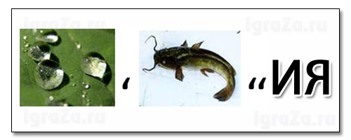

**(Россия)**

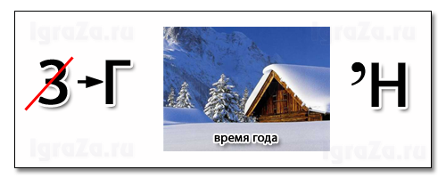

**(Гимн)**

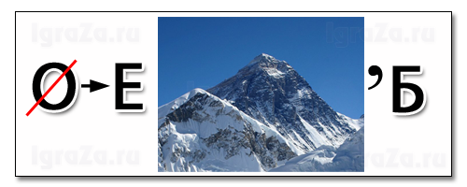

**(Герб)**

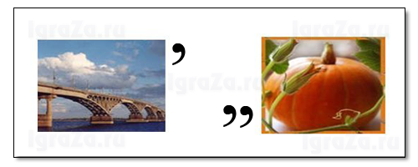

**(Москва)**

Подведем итоги раунда. Силы были равны, и каждая команда получает по звездочке.

**Предлагаю командам пройти в зал на разминку.**

**«Легенда об Узун – Сырте»**

Давным – давно на земле Тавриды, в том месте, где горы встречаются с морем, завели спор чайки с орлами – кто больше продержится в воздухе.

Никогда прежде не слыхала Таврида о таком споре. Вот и ночь прошла.

**Упр 1. «Солнце проснулось» и вынырнуло из-за моря.** Лежа на спине поднимать и опускать голову.

**Упр. 2«Подул ветер»** И.п. тоже, поднимать и опускать руки. «Вспенилось море и покатило на берег свои волны»

**Упр. 3 «Волна»**

И.П. Лежа на боку «в позе эмбриона» - перекаты вперед, назад.

«Бьют волны об угрюмые скалы»

**Упр. 4 «Волны ударяют о скалы»** И.п . Лежа на спине, руки вдоль туловища поочередно вытягивать каждую ногу вперед.

«Из глубины вод морских вынырнули дельфины»

**Упр. 5 «Дельфины»** И.п лежа на животе, упор на руки, согнутые в локтях, перейти на выпрямленные руки, прогнуть туловище. «Приползли на берег змеи»

**Упр. 6 «Змея»** ползание по пластунски «Вышли из лесу дикие звери, узнать : чем же спор разрешился? Хитрые лисы приблизились к берегу осторожно»

**Упр. 7 «Лисы»**

Ходьба с изменением направления «А вот пожаловало семейство диких кабанов»

**Упр. 8 «Дикие кабаны»**

Ползание на четвереньках «Со своими полосатыми поросятами, которые носятся по берегу с веселым визгом»

**Упр. 9 «Поросята»** Бег на четвереньках. «Поросята своим визгом разбудили медведя.

Вот и он приближается, сучья ломая»

**Упр. 10 «Медведь»** Ходьба на высоких четвереньках Все ждут начала. Берег стал белым от числа несчетного чаек.

Серыми стали холмы от орлов молчаливых.

Чайки крылья свои разминают и хохочут над орлами громко»

**Упр. 11 «Чайки разминают крылья»**

И.п сидя на низких коленях, руки опущены и соединены сзади в замок. Подняться на высокие колени, руки отвести назад – вверх. «Орлы величаво сидят на вершине гор. Не к лицу нам, горным орлам, смеяться над соперниками»

**Упр. 12 «Горные орлы»** И.п. Стоя на высоких коленях, руки на поясе повороты туловища вправо – влево. «Тут клич раздался, пора начинать состязанье, разбежались по берегу чайки»

**Упр .13** **«Разбег»** Ходьба в присяди, руки «крылья» отведены за спины, постепенный переход к ходьбе на носках, руки отведены назад. Взмахнули крыльями чайки. Над родной стихией, над морем безбрежным закружили.

**Упр. 14 «Полет чаек»** Ходьба по залу, переходящая в легкий бег, взмахи руками с небольшой амплитудой. Бег змейкой вокруг кубов.

Ну что же орлы. Гордо взмыли они со скалы за своим вожаком в небо.

**Упр 15 «Полет орлов»** Ходьба по гимнастической скамейке, бег по залу с широкими взмахами рук, со сменой направления, в среднем темпе. «Ветер могучий крепчал между тем, затрудняя движенье. Тут среди чаек заметилась тяжесть в полете. Взмахи иных становились все реже»

**Упр. 16 «Усталые чайки»**  Снижение темпа бега , замедление движений руками. «Так, одна за одной, стали чайки садиться на волны и гальку»

**Упр. 17** Постепенный переход в положение сидя на низких коленях. «Поняли чайки, что в споре они проиграли. Так день прошел, а орлы все летают. Два прошло, а им все ни по чем. Победили парители в споре, доказав свое совершенство. В память о том историческом споре,

гору ту окрестили орлы «Узун – Сыртом». Значит это «длинный хребет»

А местности дали название чайки – Коктебель.

Что по – птичьи значит – край холмов голубых»

Мы хорошо размялись, и можем продолжить соревнование команд.

**Раунд 5 «Бой пословиц»** (звучит гонг)

Начинает команда «Патриоты»

* Кто За Родину горой – тот истинный герой!
* Родина любимая – что мать Родимая!
* Родной край – сердцу рай!
* Нет в мире краше – Родины нашей!
* Наша сила – земля едина!
* Для Родины своей ни сил, ни жизни – не жалей!

Обе команды успешно справились с заданием.

**Раунд 6 «Волшебный сундучок»**

В этом сундуке исконно – русское изобретение . Во все времена он занимал почетное место в любом доме. Назовите этот предмет. Команды могут посовещаться.

Первой была команда «Россияне» . – «Мы думаем в этом сундуке - самовар. Первый самовар появился в городе Тула. Самовар - символ семейного очага , уюта, дружеского общения» И это правильный ответ.

В этом сундуке – предмет из ткани. Во всем мире признан произведением народного искусства. Команды могут посовещаться.

Отвечает команда «Патриоты». –«Мы думаем – это платок. Православная традиция требовала, чтобы платок обязательно покрывал голову женщины, когда она появлялась на людях.»

**Раунд 7. Домашнее задание команд «Видеовопрос»**

(внимание на экран)

**Команда «Патриоты» задает вопрос.**

Назовите памятное место города, в котором мы находимся.

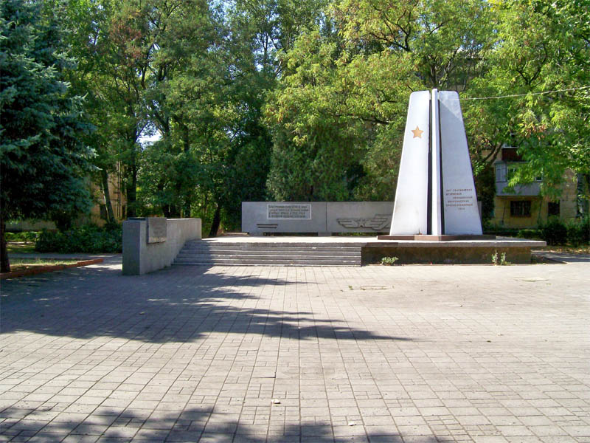

**Сквер Летчиков. Памятник летчикам – авиаторам»**

**Команда «Россияне» задает вопрос.**

Мы находимся на набережной города – героя Керчи. Открывается вид грандиозного строительства. Внимание вопрос. О каком грандиозном строительстве идет речь?

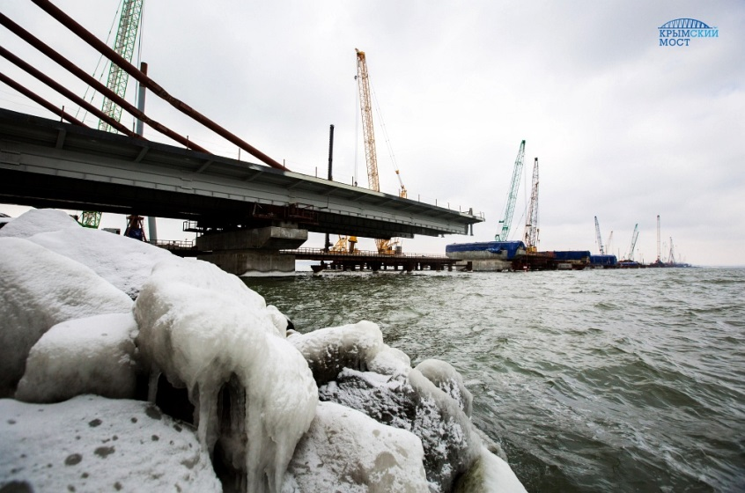

**В нашем городе идет грандиозное строительство Крымского моста.**

**Раунд 8. Заключительный. Конкурс капитанов.**

Назвать как можно больше красивых слов о нашей Родине.

(Матушка, непобедимая, гордая, сильная, лучшая, красивая, неповторимая, огромная, могучая)

**Подведем итог игры. Силы команд были равны. Победила дружба.**

В память о нашей встрече – сувенир. Преодолевайте в жизни все преграды, держитесь так же крепко и устойчиво, как этот орел на вершине пирамиды.

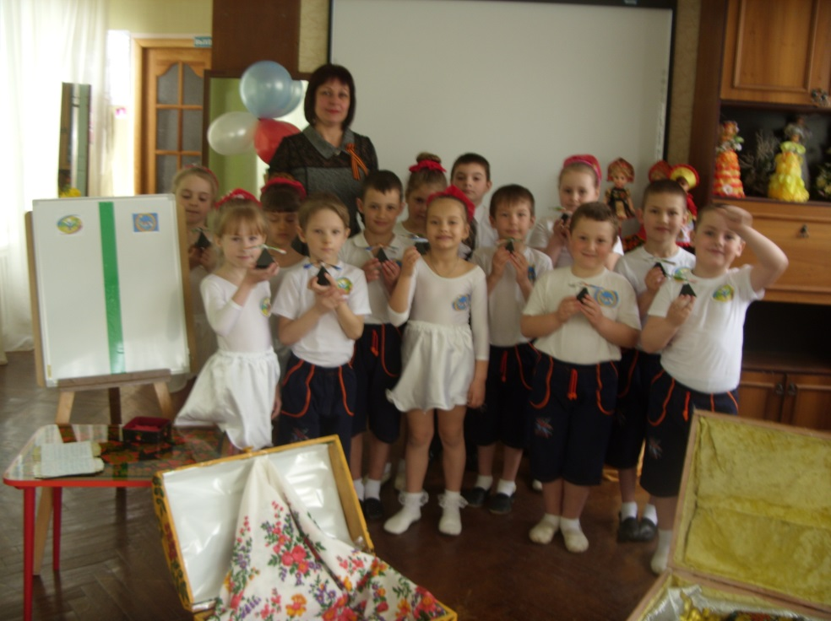

С поздравлениями команд гость студии, выпускник детского сада .

(исполняет стихотворение)

Сергей Островой «Баллада о Керчи»

**Совместное исполнение песни «Молодой и древний»** (слова и музыка музработника детского сада №11 Татьяны Камерцель)

Молодой и древний

Город двух морей,

Ласковое море

Встречает всех друзей.

Солнце золотое

Смотрит с высоты,

Город наш любимый

Любим я и ты!

Припев:

Мой любимый город

Это город Керчь.

Обещаем дружно

Тебя беречь.

К нам плывут по морю

Яхты, корабли.

Нет для нас милее

Родней земли

Митридат как сторож

Смотрит с высоты,

Яркие салюты

В небе как цветы.

Осень наступила,

Но не для тебя

Будешь молодая,

Керчь, ты как всегда!

Припев.